社交登录

源码提供微信登录测试参数，欢迎群里同学共享QQ 等其他社交的测试参数

[**#**](https://pig4cloud.com/#%E4%BF%AE%E6%94%B9host) **修改host**

127.0.0.1 daoweicloud.com

[**#**](https://pig4cloud.com/#%E4%BF%AE%E6%94%B9%E5%89%8D%E7%AB%AF%E7%AB%AF%E5%8F%A3) **修改前端端口**

1. 修改为80

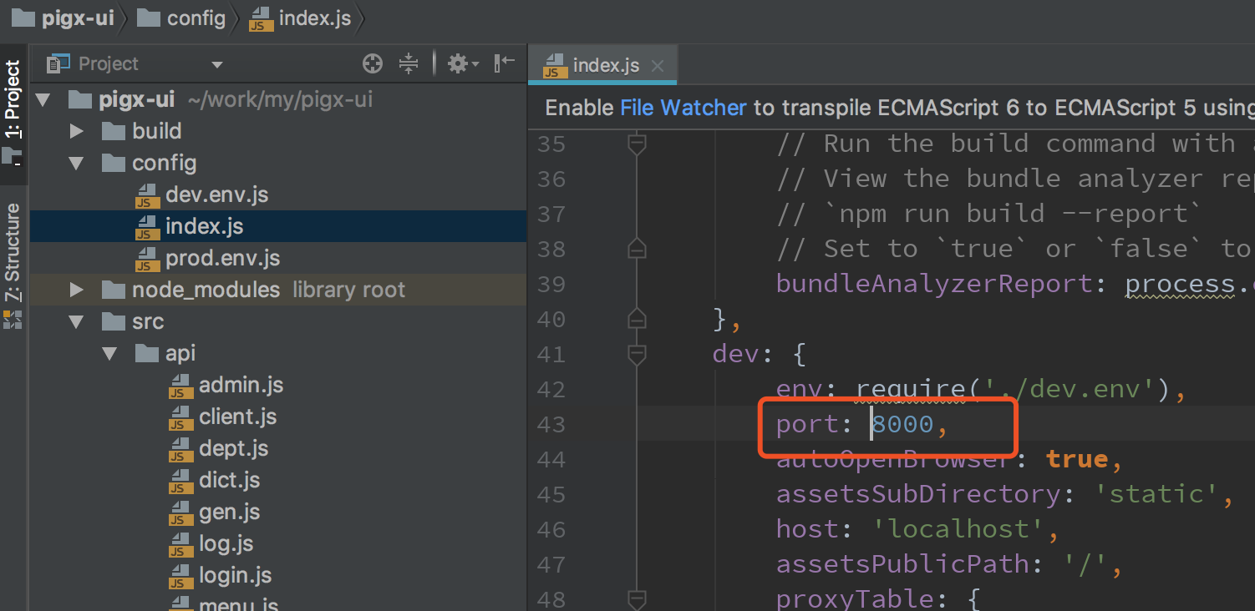

1. 使用mac 的同学，nginx 代理一下

location / {

proxy_pass http://localhost:8000;

}

[**#**](https://pig4cloud.com/#%E6%B5%8F%E8%A7%88%E5%99%A8%E8%AE%BF%E9%97%AE) **浏览器访问**

http://daoweicloud.com

1. 首先使用账号密码登录系统绑定微信

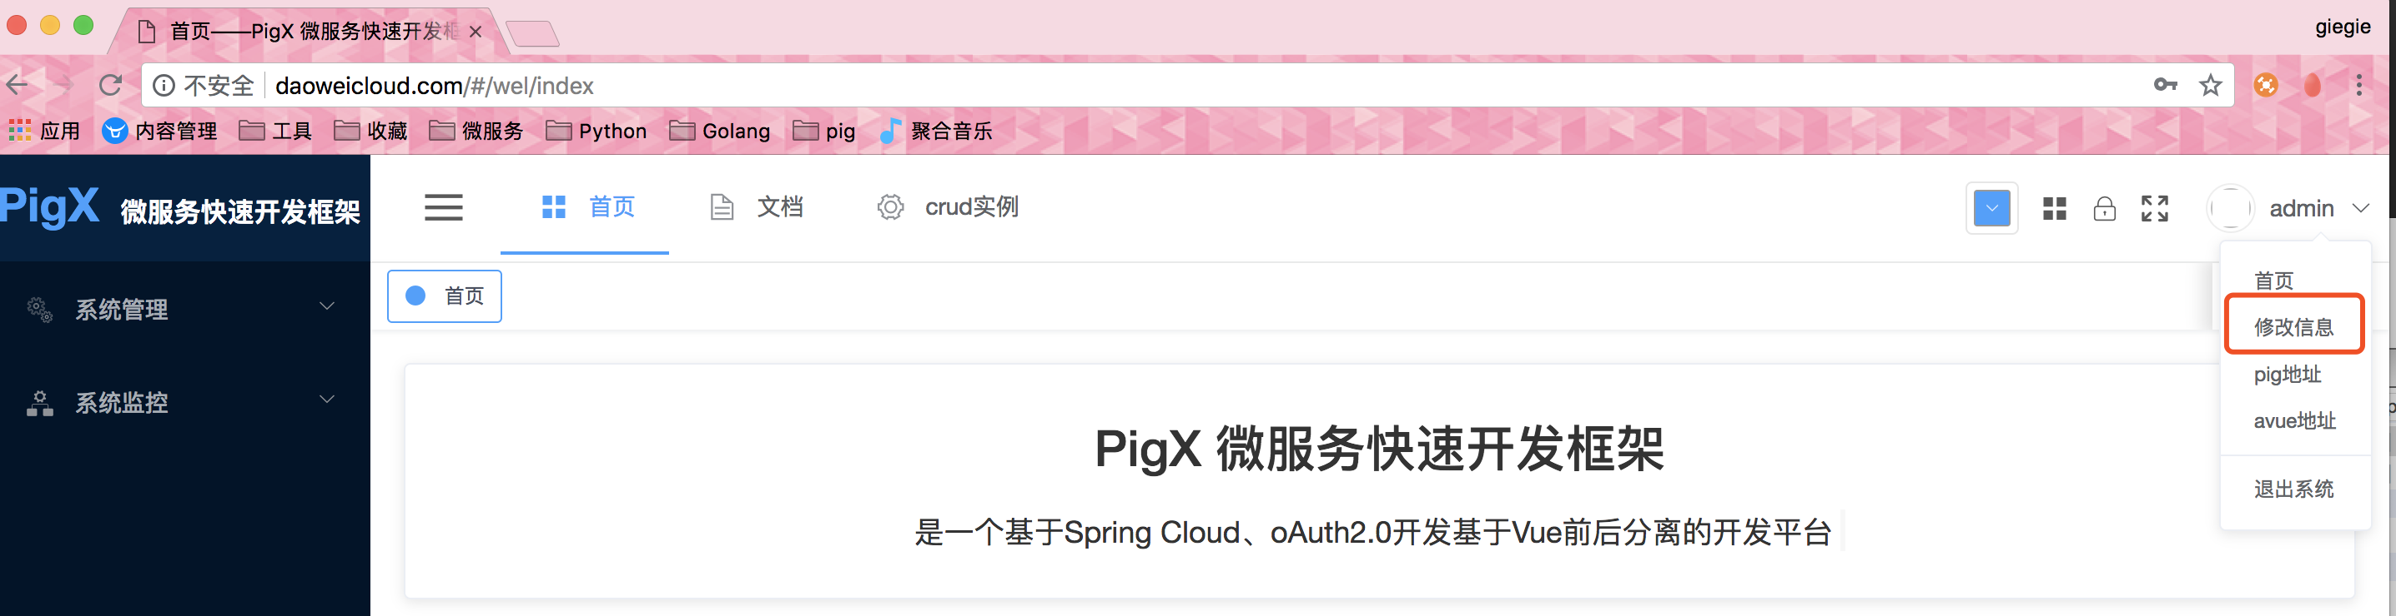

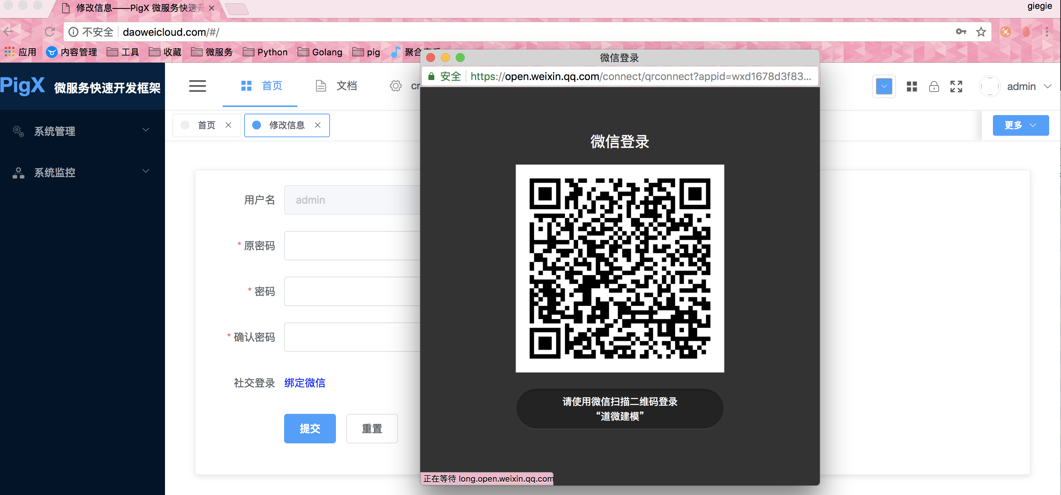

1. 绑定后使用退出，使用社交等 选择微信登录即可。

[**#**](https://pig4cloud.com/#qa%EF%BC%9A) **QA：**

1. 选择社交登录 提示回调地址错误。 请使用 http://daoweicloud.com 访问

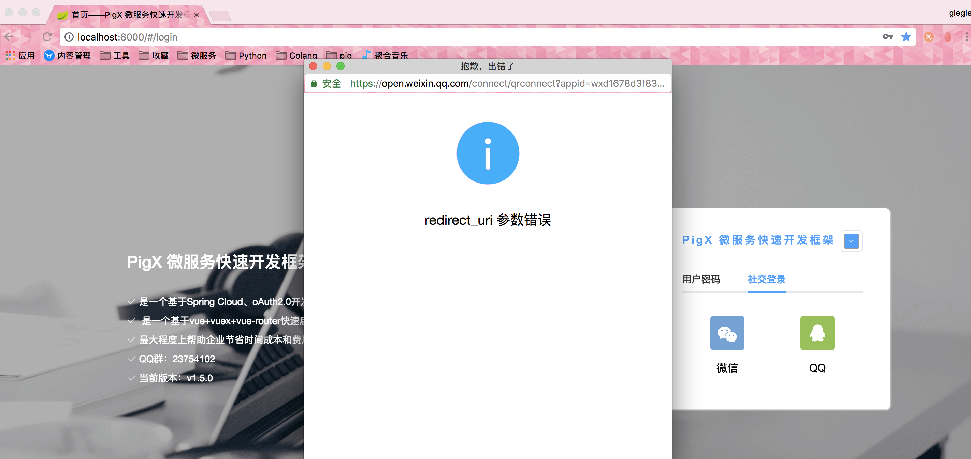

1. 选择微信登录提示： 未绑定账户，请使用密码登录后绑定，需要先登录后绑定微信，才可以使用微信

